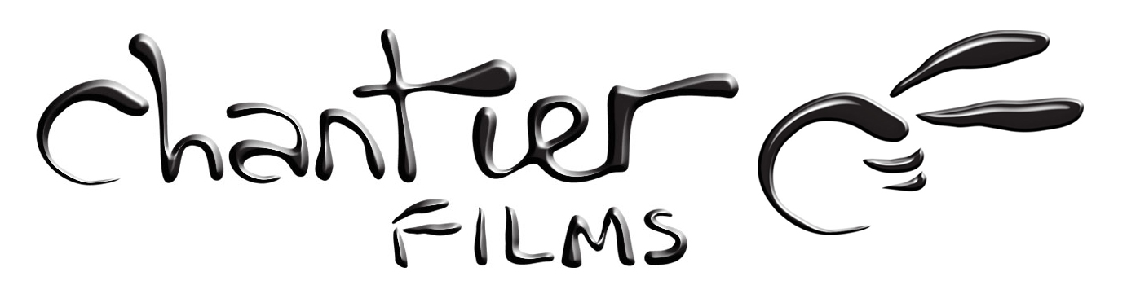

KIRIK KUCAKLAŞMALAR
BROKEN EMBRACES

Gösterim Tarihi: 08 Ocak 2010
Dağıtım: Chantier Films

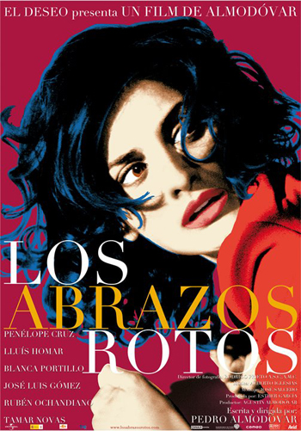

Orijinal İsmi : LOS ABRAZOS ROTOS
Yönetmen : Pedro Almodovar
Senarist : Pedro Almodovar
Resmi Sitesi : http://www.losabrazosrotos.com/
Türü : Dram- Polisiye
Dil : İspanyolca
Oyuncular : Penelope Cruz, Lluis Homar,Blanca Portillo,Jose Luis Gomez
Konusu : Karanlıkta yazan, yaşayan ve seven bir adam. Bundan 14 yıl önce Lanzarote adasında geçirdiği korkunç trafik kazasında sadece görme yeteneğini değil, Lena’yı, yani hayatının kadınını da kaybetmiştir. İki isim kullanır: Harry Caine, senaryo, hikaye ve edebi yazılarını yazarken kullandığı takma adı, Mateo Blanco da yönetmenlikte kullandığı gerçek adıdır. Kazadan sonra gerçek kimliğini reddeder ve takma adı Harry Caine ismini kullanır. Hayatta tutunabilmesi için Mateo Blanco’nun Lanzarote’de sevgilisi Lena ile öldüğü fikrini kabullenir. Senaryoları sayesinde yaşayan Harry Caine’e eski sadık yapımcısı Judit Garcia ve Judit’in oğlu ve yazılarını kağıda döken Diego yardım eder. Yaşamaya ve yazmaya karar verdiğinden beri, Harry acıyla alay eden ve bilinçli olarak geçmişini unutan hayattan zevk almak için diğer duygularını geliştiren çekici bir adamdır. Gerçek kimliği olan Mateo Blanco’nun tüm izlerini hayatından siler. Bir gece Diego bir kaza geçirir ve Harry o gece onun başından ayrılmaz ve ona bakar. Diego ona, Mateo Blanco’ya bir kaç şey sormak istediğini söyler, Harry şaşkınlığının ardından kabul eder ve 14 yıl önce olanları bir babanın uykuya dalan oğluna masal anlatması gibi anlatmaya başlar. Mateo, Lena, Judit ve Ernesto Martel’in hikayesi; kader, kıskançlık, güç, trajedi, suçluluk duygusu tarafından yönetilen çılgın,mantıksız bir aşk... Birbirine sarılmış iki sevgilinin bin parçaya bölünen resmi... Haraketli ve hüzünlü bir hikaye.

